Комиссарова С.А. к.п.н., доцент, Максимова А.В. магистрант 2 курса
ОПЫТ ОРГАНИЗАЦИИ ПОДГОТОВКИ К ОГЭ ПО ИНФОРМАТИКЕ В ОНЛАЙН-СООБЩЕСТВАХ ШКОЛ

Федеральное государственное бюджетное образовательное учреждение высшего образования «Волгоградский государственный социально-педагогический университет», Волгоградская область, г. Волгоград, vspu@vspu.ru

Komissarova S.A. Associate Professor, Candidate of Pedagogical Sciences, Maksimova A.V. 2st year master student
EXPERIENCE OF ORGANIZING PREPARATION FOR THE OGE IN COMPUTER SCIENCE IN ONLINE COMMUNITIES OF SCHOOLS

Volgograd State Social Pedagogical University, Volgograd region, Volgograd, vspu@vspu.ru

Аннотация. В статье описан опыт организации подготовки к ОГЭ по информатике в онлайн-сообществах школ. Уточнено определение онлайн-сообщества, рассмотрены задачи онлайн-сообществ. Показана реализации образовательного онлайн-сообщества в рамках онлайн-курса «Подготовка школьников к ОГЭ по информатике».

Abstract. The article describes the experience of organizing preparation for the OGE in computer science in the online communities of schools. The definition of an online community has been clarified, the tasks of online communities have been considered. The implementation of the educational online community as part of the online course "Preparing schoolchildren for the OGE in computer science" is shown.

Ключевые слова: онлайн-сообщество, образовательное онлайн-сообщество, учебный процесс, ОГЭ по информатике.

Key words: online community, educational online community, educational process, OGE in informatics.

Основной государственный экзамен – неотъемлемая часть учебного процесса для выпускников 9 класса. ОГЭ по информатике – это экзамен по выбору, который ученик сдает в соответствии со своими предпочтениями. Выбирать его лучше тем, кто планирует связать будущее с информационными технологиями в техникумах и колледжах, или определиться с профилем обучения в старших классах. Материал в экзаменационной работе достаточно большой, поэтому для качественной подготовки к экзамену потребуется большое количество времени и знаний о специфике проведения, содержания экзамена. Сейчас, успешно подготовиться к экзаменам можно из любой точки мира, главное иметь мультимедийную технику и доступ в Интернет.
Онлайн-сообщество – это «термин, обозначающий объединение людей в интернет-пространстве по признаку привязанности к чему-либо. Иными словами, онлайн-сообщество представляет собой группу людей со сходными интересами, которые общаются друг с другом через интернет, например форумы, социальные сети, блоги и т. п.» [4].
Профессиональное онлайн-сообщество — это группа людей, увлеченных своим делом. Эти люди создают вокруг себя среду, благоприятную для развития в выбранной деятельности. Причинами возникновения образовательных сообществ стала возникшая в образовании потребность в онлайн-поиске и ориентире в профессиональных знаниях, в обмене опытом, в развитии.
Онлайн-сообщество – как средство обучения не может стать отдельной образовательной единицей, но может отлично дополнять онлайн-курс, или образовательный сайт. Сергеев А. Н., в своем исследовании говорит, что «онлайн-сообщество – это сообщество Интернета, деятельность которого направлена на реализацию педагогических задач по отношению к учащимся и педагогам как членам сообщества» [1]. Геркушенко С.В., Геркушенко Г.Г., Соколов М.В. пишут, что «онлайн-сообщество – это профессиональное образовательное сообщество, которое представляет собой группу специалистов, работающих вместе в одной и той же образовательной области и сотрудничающих в целях улучшения результатов обучения» [2]. Мы определим онлайн-сообщество, как сообщество в сети Интернет, в который входят круг лиц, объединенных общей педагогической идеей.
Для качественного функционирования онлайн-сообщества и успешной сдачи ОГЭ по информатике, посредством данных сообществ, необходимо учитывать следующие задачи:
1. «Определить недочеты в работе учителей в школе, выявить сильные стороны и аспекты преподавания и обучения.
2. Обмен опытом в области применения новых педагогических технологий. Освоение педагогами конструктивистской теории образования.
3. Оказание поддержки профессиональной деятельности учителя
4. Создание единого информационного педагогического ресурса, доступного всем учителям школы.
5. Развитие и реализация творческих способностей участников проектов»[3].
Онлайн-сообщество «Подготовка к ОГЭ по информатике», ориентировано на непрерывную педагогическую деятельность, на успешную подготовку обучающихся к сдаче ОГЭ по информатике. Все участники онлайн-сообщества имеют доступ к одноименному онлайн-курсу, содержащему все необходимые для обучения материалы. Учителя получают дополнительные организационно-методические рекомендации по организации обучения по методике автора. Открытое обсуждение занятий, общение с автором курса, другими обучающимися проходит в группе в социальной сети Вконтакте. На странице сообщества есть возможность перехода на главную страницу курса и размещено расписание занятий. Данное интернет-сообщество является открытым, подписаться на него может любой желающий, имеющий цель – успешно подготовиться к ОГЭ по информатике. Доступ к материалам сообщества осуществляется 24/7. На все возникающие вопросы отвечают авторы онлайн-сообщества.
Для исследования была выбрана база Волгоградского государственного социально-педагогического университета, в котором был и реализован массовый открытый онлайн-курс «Подготовка школьников к ОГЭ по информатике». Данный курс был размещен на платформе «Мирознай».
Разработанный онлайн-курс позиционирует себя как площадка для самостоятельной подготовки к ОГЭ по информатике, но также он может быть использован на факультативных курсах и при изучении отдельных тем по информатике, тогда контроль за процессом освоения учебного материала осуществляют педагоги. Любой образовательный продукт, а именно онлайн-курс должен иметь определенную структуру:
- Аннотация к занятию;
- Методические рекомендации;
- Теоретический блок;
- Практический блок;
- Блок проверь себя;
- Заключение.
Аннотация включает в себя краткое описание занятия, предметные результаты и сложности, с которыми может столкнуться ученик.
Методические рекомендации содержат краткий теоретический экскурс по определенной теме для учителей.
Теоретический блок представлен авторским видеоуроком от разработчиков курса в сопровождении с презентацией (рис.1.1.).
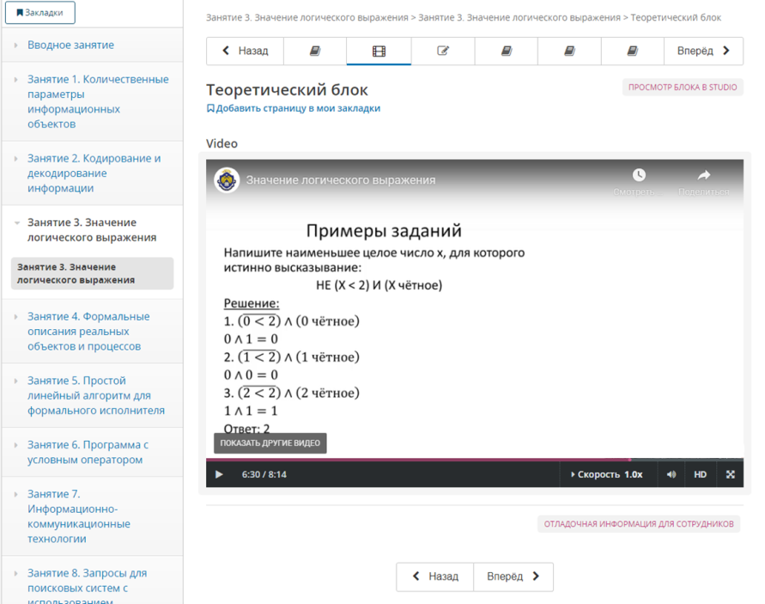
Рис.1.1. Теоретический блок

Практический блок включает в себя задания из ОГЭ по информатике, после решения которых необходимо вписать правильный ответ в соответствующее поле (рис.1.2.).
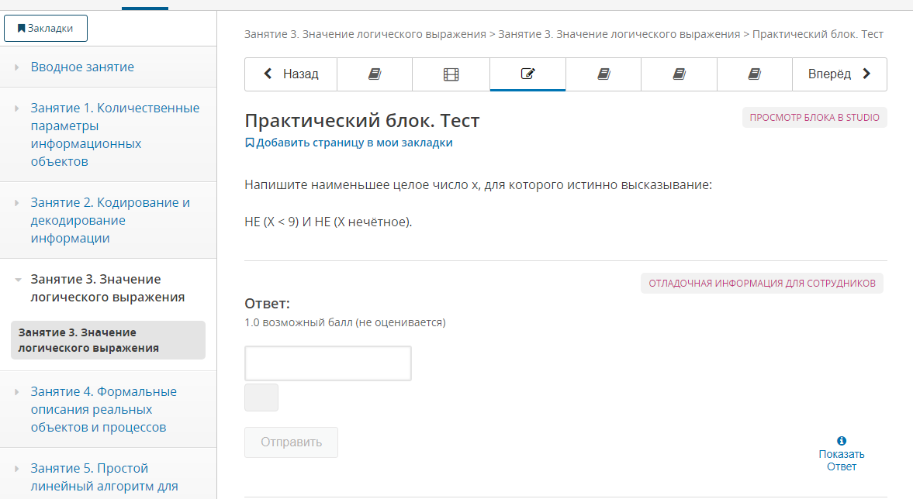
Рис.1.2. Практический блок

В блоке «Проверь себя» содержится подробное решение заданий из практического блока.
Блок «Заключение» (рис.1.3.) представлен практическими заданиями для учеников и учителей, а также обратной связью в социальной сети ВКонтакте https://vk.com/club207283992.
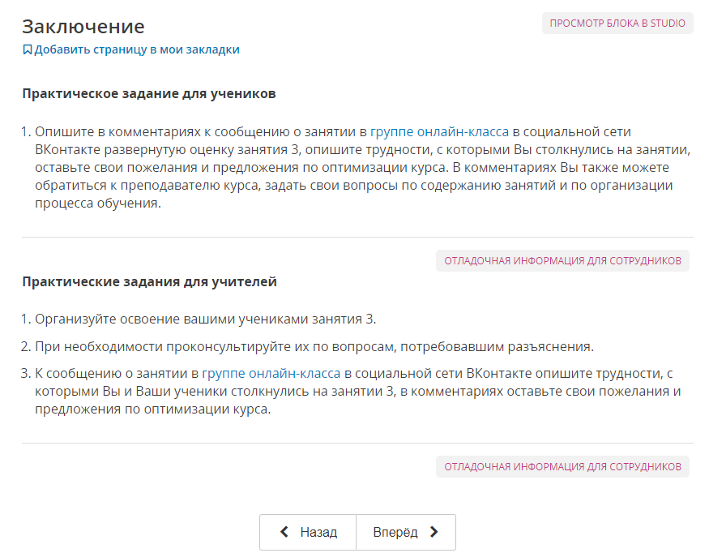
Рис.1.3. Блок «Заключение»
Онлайн-сообщества – современное направление в развитии обучения, с помощью которого обучающиеся из различных образовательных учреждений могут подготовиться к экзаменам. Достаточно иметь мультимедийную технику и доступ к сети Интернет. Нововведения служат для успешной мотивации учеников к качественному обучению.
Исследование выполнено при финансовой поддержке РФФИ в рамках научного проекта №19-29-14064 «Теоретико-методологические основы и технологическое обеспечение реализации образовательной деятельности в онлайн-сообществах учащихся школ».
Литература
- Сергеев А. Н. Сетевое сообщество как субъект образовательной деятельности в сети интернет // Современные проблемы науки и образования. – 2012. – № 6. – С. 308.
- Геркушенко (Соколова) С. В., Геркушенко Г. Г., Соколов М. В. Организация профессиональных образовательных сообществ педагогов в сети Интернет // Концепт. – 2014. – № 11 (ноябрь). – ART 14326. – 0,4 п. л. – URL: http://e-koncept.ru/2014/14326.htm. – Гос. рег. Эл № ФС 77-49965. – ISSN 2304-120X.
- Гетьман О.В. Педагогическое сообщество школы / О.В. Гетьман / Видеоуроки.нет. – 2022. URL: https://videouroki.net/razrabotki/piedaghoghichieskoie-soobshchiestvo-hkoly.html
- Халилов Д. Маркетинг в социальных сетях. – М.: Манн, Иванов и Фербер, 2014. – 240 с.

